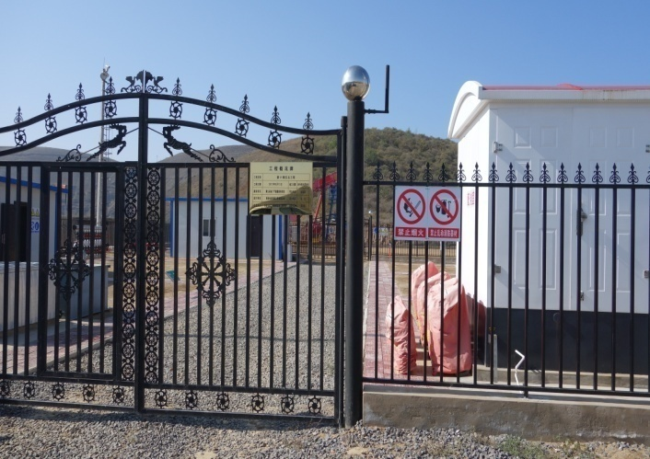 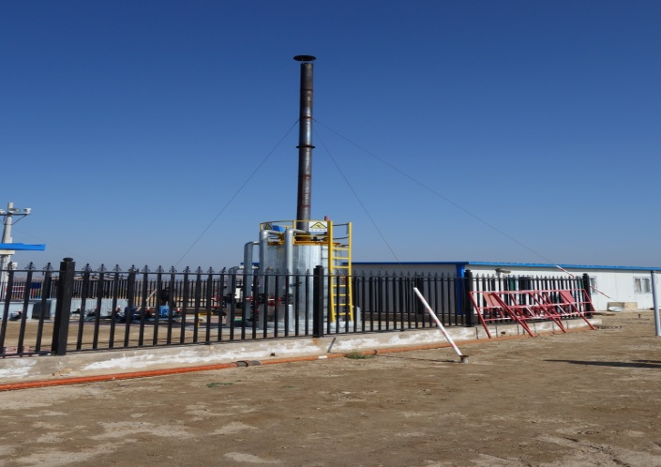

薛11增压点

薛11增压点加热炉

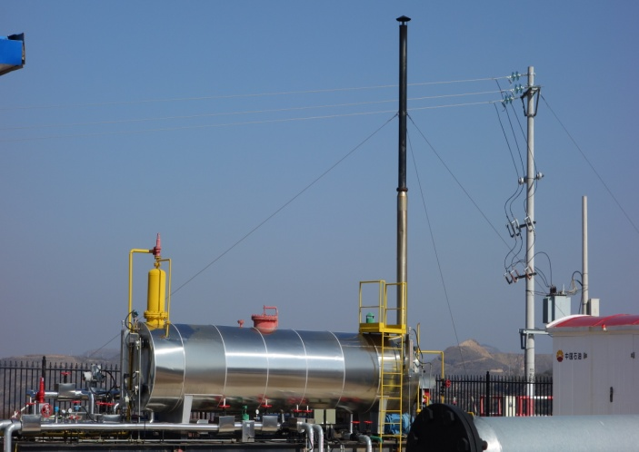 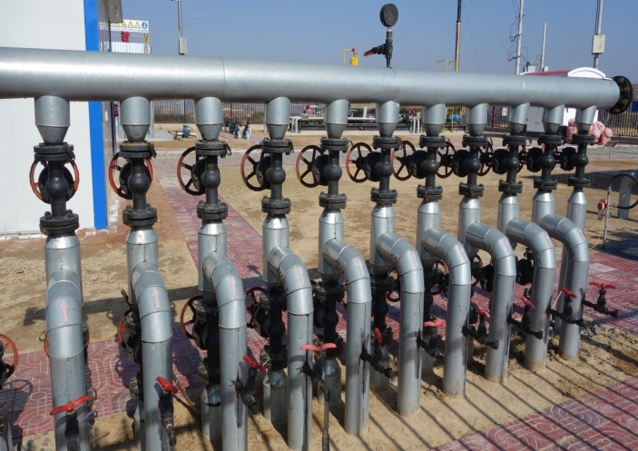

薛11增压点总机关

薛11增压点二次加热、输油装置

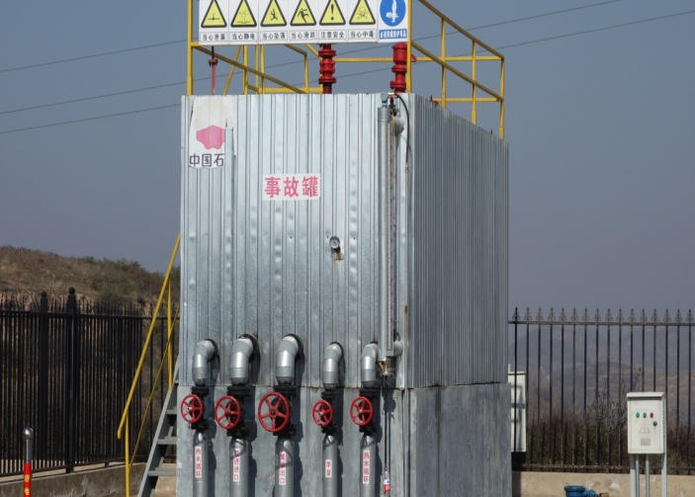 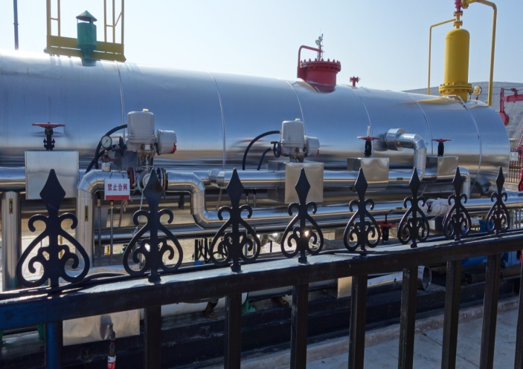

薛11增压点事故罐

薛11增撬装增压集成装置

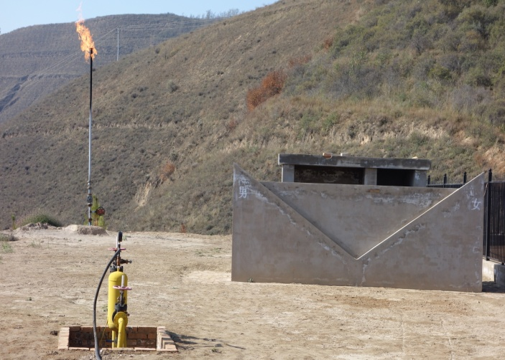 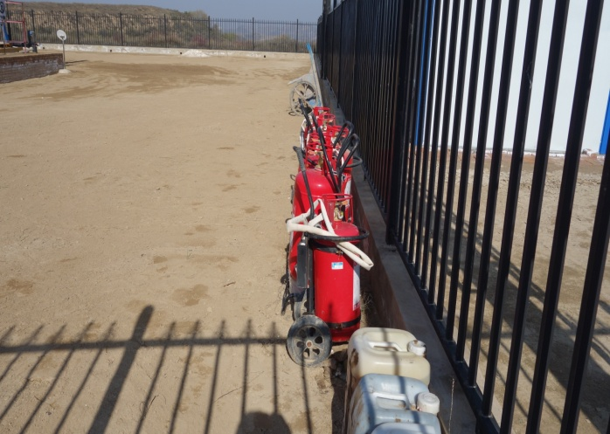

薛11增压点火炬

薛11增压点消防灭火器材

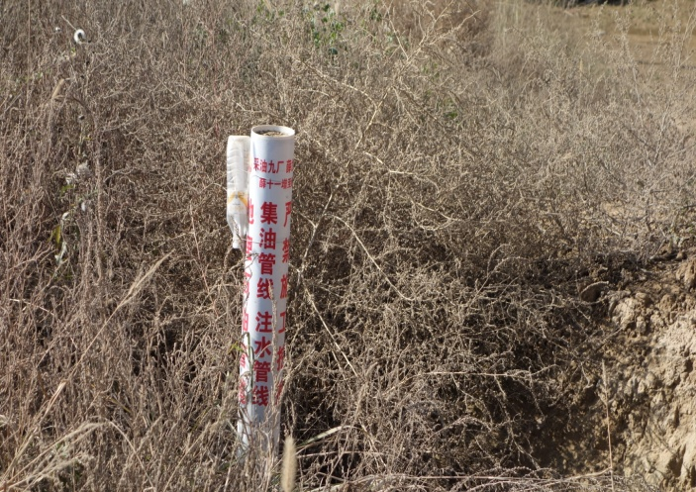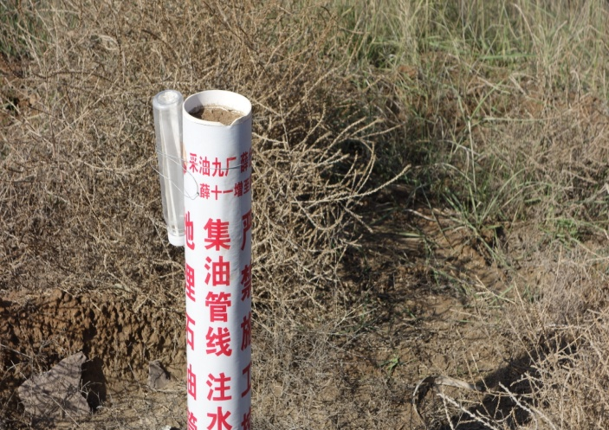

薛11增压点输油管线沿途警示桩及植被恢复状况

薛11增压点输油管线沿途警示桩及植被恢复状况

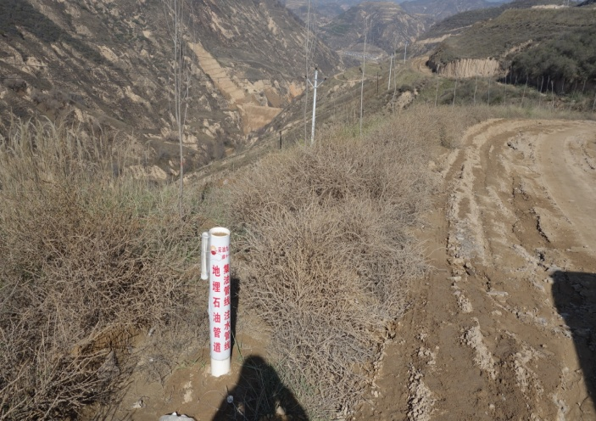 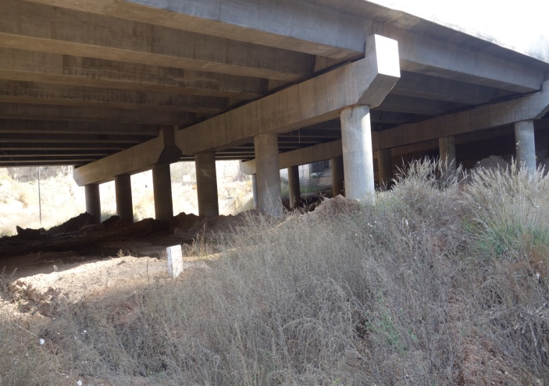

薛11增压点输油管线沿途警示桩及植被恢复状况

薛11增压点输油管线穿越吴延高速及杨青川处